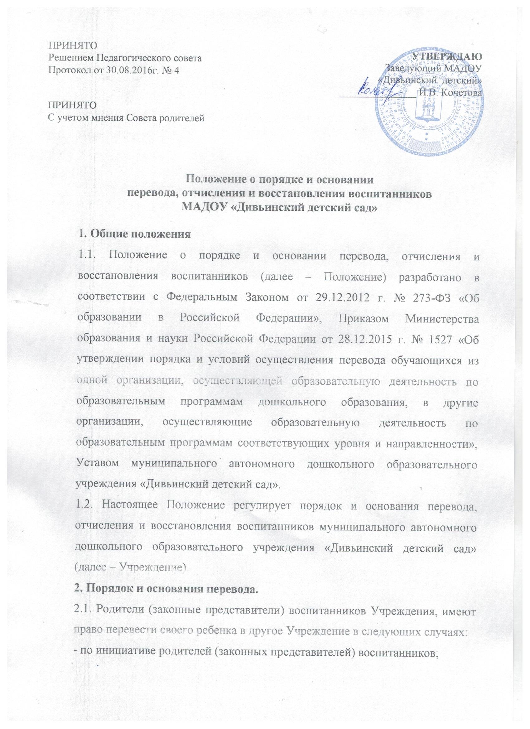

- в случае прекращения деятельности исходной организации, аннулирования лицензии на осуществление образовательной деятельности (далее – лицензия);
- в случае приостановления действия лицензии.
2.2. Перевод воспитанника не зависит от периода (времени) учебного года.
2.3. Перевод воспитанника по инициативе родителя (законного представителя).
2.3.1. В случаях перевода воспитанника по инициативе его родителей (законных представителей) родители (законные представители) воспитанника:
Осуществляют выбор принимающей организации;
- обращаются в выбранную организацию с запросом о наличии свободных мест соответствующей возрастной категории обучающегося и необходимой направленности группы, в том числе с использованием информационно-телекоммуникационной сети «Интернет» (далее – сеть Интернет);
- при отсутствии свободных мест в выбранной организации обращаются в управление образования администрации Добрянского муниципального района для определения принимающей организации из числа муниципальных образовательных организаций;
- в случае наличия свободных мест родители (законные представители) обращаются с письменным заявлением на имя заведующего Учреждением об отчислении воспитанника в связи с переводом в принимающую организацию.
Заявление о переводе может быть направлено в форме электронного документа с использованием сети Интернет.
В заявлении родителей (законных представителей) воспитанника об отчислении в порядке перевода в принимающую организацию указывается:
- фамилия, имя, отчество (при наличии) воспитанника;
- дата рождения;
- направленность группы;
Наименование пронимающей организации. В случае переезда в другую местность родителей (законных представителей) воспитанника указывается в том числе населенный пункт, муниципальное образование, субъект Российской Федерации, в который осуществляется переезд.
2.3.3. На основании заявления в порядке перевода Учреждение в трехдневный срок издает распорядительный акт об отчислении воспитанника в порядке перевода с указанием принимающей организации.
2.3.4. Учреждение выдает родителям (законным представителям) личное дело, медицинскую карту, направление.
2.4. Перевод обучающихся в случае прекращения деятельности исходной организации, аннулирования лицензии, в случае приостановления действия лицензии.
2.4.1. При принятии решения о прекращении деятельности Учреждения в соответствующем распорядительном акте учредителя указывается принимающая организация либо перечень принимающих организаций (далее вместе – принимающая организация), в которую (ые) будут переводиться обучающиеся на основании письменных согласий их родителей (законных представителей) на перевод.
2.4.2. О предстоящем переводе Учреждение в случае прекращения своей деятельности обязано уведомить родителей (законных представителей) воспитанников в письменной форме в течение пяти рабочих дней с момента издания распорядительного акта учредителя о прекращении деятельности Учреждения, а также разместить указанное уведомление на своем официальном сайте в сети Интернет. Данное уведомление должно содержать сроки предоставления письменных согласий родителей (законных представителей) воспитанников на перевод воспитанников в принимающую организацию.
2.4.3. О причине, влекущей за собой необходимость перевода воспитанников, Учреждение обязано уведомить учредителя, родителей (законных представителей) воспитанников в письменной форме, а также разместить указанное уведомление на своем официальном сайте в сети Интернет:
в случае аннулирования лицензии – в течение пяти рабочих дней с момента вступления в законную силу решения суда;
в случае приостановления действия лицензии – в течение пяти рабочих дней с момента внесения в Реестр лицензий сведений, содержащих информацию о принятом федеральным органом исполнительной власти, осуществляющим функции по контролю и надзору в сфере образования, или органом исполнительной власти субъекта Российской Федерации, осуществляющим переданные Российской Федерацией полномочия в сфере образования, решения о приостановлении действия лицензии.
2.4.4. Учреждение доводит до сведения родителей (законных представителей) воспитанников полученную от учредителя информацию об организациях, реализующих образовательные программы дошкольного образования, которые дали согласие на перевод воспитанников из исходной организации, а также о сроках предоставления письменных согласий родителей (законных представителей) воспитанников на их перевод в принимающую организацию. Указанная информация доводится в течение десяти рабочих дней с момента ее получения и включает в себя: наименование принимающей организации, перечень реализуемых образовательных программ дошкольного образования, возрастную категорию обучающихся, направленность группы, количество свободных мест.
2.4.5. После получения письменных согласий родителей (законных представителей) воспитанников Учреждение издает распорядительный акт об отчислении воспитанников в порядке перевода в принимающую организацию с указанием основания такого перевода (прекращение деятельности исходной организации, аннулирование лицензии, приостановление деятельности лицензии).
2.4.6. В случае отказа от перевода в предлагаемую принимающую организацию родители (законные представители) воспитанников указывают об этом в письменном заявлении.
2.4.7. Учреждение передает в принимающую организацию списочный состав воспитанников, личные дела.
2.4.8. На основании представленных документов принимающая организация заключает договор с родителями (законными представителями) воспитанников в течении трех рабочих дней после заключения договора издается распорядительный акт о зачислении воспитанника в порядке перевода в связи с прекращением деятельности исходной организации, аннулированием лицензии, приостановлением действия лицензии.
2.4.9. В распорядительном акте о зачислении делается запись, о зачислении обучающегося в порядке перевода с указанием исходной организации, в которой он обучался до перевода, возрастной категории обучающегося и направленности группы.
2.4.10. В принимающей организации на основании переданных личных дел на обучающихся формируются новые личные дела, включающие, в том числе выписку из распорядительного акта о зачислении в порядке перевода, соответствующие письменные согласия родителей (законных представителей) воспитанников.
2.5. перевод воспитанников внутри учреждения
2.5.1. Перевод воспитанника может производится внутри Учреждения:
- из одной группы в другую того же возраста;
- в следующую возрастную группу.
2.5.2. Перевод внутри Учреждения осуществляет заведующий по заявлению родителей (законных представителей) при наличии свободных мест в данной группе.
2.6. Перевод в другую группу оформляется приказом заведующего.
2.7. Перевод в другую возрастную группу оформляется приказом заведующего на начало каждого учебного года.
3. Порядок отчисления
3.1. Отчисление воспитанников из Учреждения, осуществляется:
3.1.1. В связи с завершением образования по программам дошкольного образования;
3.1.2. В случае досрочного расторжения договора между Учреждением и родителями (законными представителями) ребенка по заявлению родителей (законных представителей);
3.1.3. При возникновении медицинских показаний, препятствующих дальнейшему пребыванию воспитанника в Учреждении;
3.1.4. По обстоятельствам, не зависящим от воли воспитанника или родителей (законных представителей) несовершеннолетнего воспитанника и Учреждения, в том числе в случае ликвидации учреждения; аннулирования лицензии на осуществление образовательной деятельности;
3.2. Отчисление воспитанника из Учреждения оформляется приказом заведующего.
3.3. Права и обязанности воспитанника, предусмотренные законодательством об образовании и локальными актами Учреждения прекращаются с даты его отчисления из Учреждения.
3.4. Если с родителями (законными представителями) несовершеннолетнего воспитанника заключен договор об оказании платных образовательных услуг, при досрочном прекращении образовательных отношений такой договор расторгается на основании приказа об отчислении воспитанника из данного Учреждения.
4. Порядок восстановления
4.1. При досрочном прекращении образовательных отношений по инициативе родителей восстановление осуществляется согласно правилам приема в Учреждение при наличии свободных мест.

